这页感觉没啥用 删了 都不知道在讲啥

这页跟上面重复太多了 合并了一下

废话太多 删了

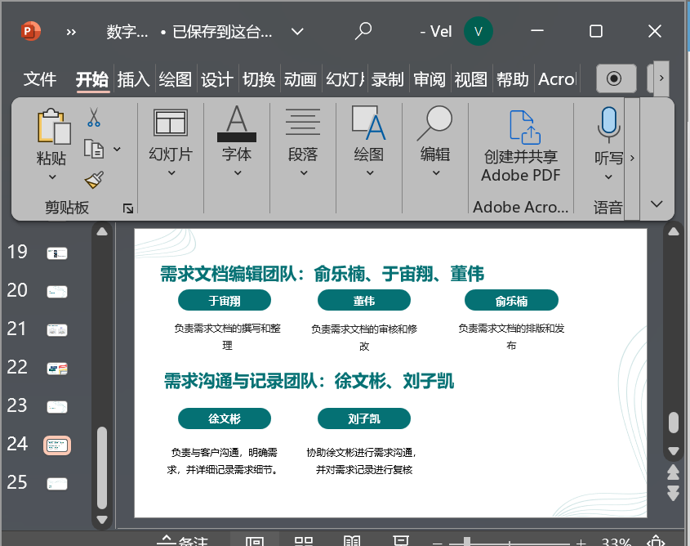

这写的什么吊

给你换了